Чтобы устранить возможные проблемы, возникшие в процессе эксплуатации ИАИС iTMan ТЯГА, вам потребуется:
- Наличие хорошего и стабильного интернета если через сеть мобильно оператора, то минимум сеть 3G, но лучше через Wi-Fi где скорость передачи данных не менее 2 Мбит/сек.
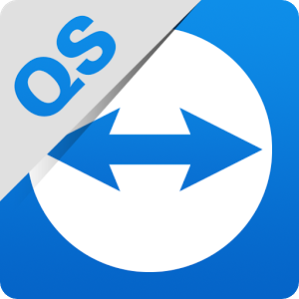
- Установить приложение TeamViewer QuickSupport которое находиться в Google Play (можно открыть по ссылке: https://play.google.com/store/apps/details?id=com.teamviewer.quicksupport.market). Если приложение предложит вам установить другой QuickSupport – смело устанавливайте, например, у Samsung есть свой QuickSupport, у других производителей устройств есть либо аддоны либо свои QuickSupport’ы – они помогают лучше взаимодействовать с устройством при удалённом управлении, после установки отличного от базового QuickSupport’а система предложит вам удалить базовый QuickSupport – чтобы не было конфликтов во время работы, смело удаляйте. При запуске QuickSupport выдаст вам ваш персональный ID (Your ID или Ваш ID) – именно этот набор цифр надо будет сообщить при звонке в тех поддержку ИАИС iTMan ТЯГА:
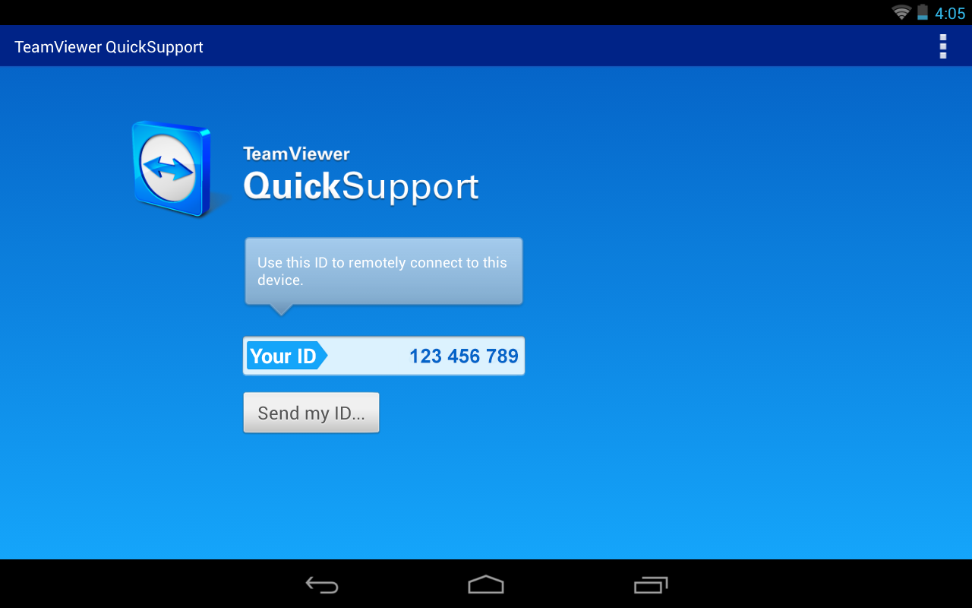

- Установить приложения из списка, все приложения находятся в Google Play.
ES Проводник https://play.google.com/store/apps/details?id=com.estrongs.android.pop
ES Диспетчер задач https://play.google.com/store/apps/details?id=com.estrongs.android.taskmanager
- Полностью зарядить телефон, чтобы во время сеанса заряд был не менее 90%.
- Позвонить по номеру 8 924 570 8000 – согласовать настройку вашего устройства, если вы не из Забайкальского края, то согласовать настройку возможно и по Viber, WhatsApp, Telegram. Возможное время настройки 21:00-23:00 по Читинскому времени (Москва + 6). Согласовать нужно заранее, минимум за 4 часа!
- Иметь другое устройство. Во время настройки вам может потребоваться общаться со специалистом технической поддержки, поэтому вам нужен другой телефон, так как ваш основной для этих целей на время настройки использоваться не получится.

